VENDIM

Nr. 937, datë 18.11.2015

PËR KALIMIN NË PËRGJEGJËSI ADMINISTRIMI, NGA DREJTORIA E POLICISË SË SHTETIT TE MINISTRIA E PUNËVE TË BRENDSHME, PËR PREFEKTIN E QARKUT TË TIRANËS DHE ADMINISTRATËN E TIJ, TË PRONËS ME EMËRTIMIN “KOMISARIATI I POLICISË NR. 2 TIRANË (MENSË - KUZHINË)” DHE PËR NJË NDRYSHIM NË VENDIMIN NR. 250, DATË 24.4.2003, TË KËSHILLIT TË MINISTRAVE, TË NDRYSHUAR, E PËR NJË SHTESË NË VENDIMIN NR. 1691, DATË 10.10.2007, TË KËSHILLIT TË MINISTRAVE, TË NDRYSHUAR

Në mbështetje të nenit 100 të Kushtetutës dhe të neneve 13 e 15, të ligjit nr. 8743, datë 22.2.2001, “Për pronat e paluajtshme të shtetit”, të ndryshuar, me propozimin e ministrit të Punëve të Brendshme, Këshilli i Ministrave

VENDOSI:

1. Kalimin në përgjegjësi administrimi, nga Drejtoria e Policisë së Shtetit te Ministria e Punëve të Brendshme, për prefektin e Qarkut të Tiranës dhe administratën e tij, të pronës me emërtimin “Komisariati i Policisë nr. 2 Tiranë (mensë-kuzhinë)”, sipas formularit dhe genplanit, që i bashkëlidhen këtij vendimi dhe janë pjesë përbërëse të tij, për t’u përdorur nga sektori i PMNZH-së i Qarkut të Tiranës.
2. Prona e përcaktuar në pikën 1, të këtij vendimi, të hiqet nga lista e inventarit të pronave të paluajtshme shtetërore, që i bashkëlidhet vendimit nr. 250, datë 24.4.2003, të Këshillit të Ministrave, “Për miratimin e listës së inventarit të pronave të paluajtshme shtetërore, të cilat i kalojnë në përgjegjësi administrimi Ministrisë së Rendit Publik”, të ndryshuar, dhe të shtohet në listën e inventarit të pronave të paluajtshme shtetërore, që i bashkëlidhet vendimit nr. 1691, datë 10.10.2007, të Këshillit të Ministrave, “Për miratimin e listës së inventarit të pronave të paluajtshme shtetërore, të cilat i kalojnë në përgjegjësi administrimi Ministrisë së Brendshme, për prefektët në qarqe dhe administratën e prefektëve, nënprefektët dhe administratën e nënprefektëve dhe për Drejtorinë e Përgjithshme të Emergjencave Civile (Drejtorisë së PMNZSH-së)”, të ndryshuar.
3. Ngarkohen Ministria e Punëve të Brendshme, Drejtoria e Policisë së Shtetit, prefekti i Qarkut të Tiranës e kryeregjistruesi i Pasurive të Paluajtshme të Republikës së Shqipërisë për ndjekjen dhe zbatimin e këtij vendimi.
Ky vendim hyn në fuqi pas botimit në Fletoren Zyrtare.

KRYEMINISTRI
Edi Rama

3.FORMULAR PËR INVENTARIZIMIN E PRONAVE TË PALUAJTSHME SHTETËRORE
(Të tipit të pronave që inventarizohen si klasa të veçanta)
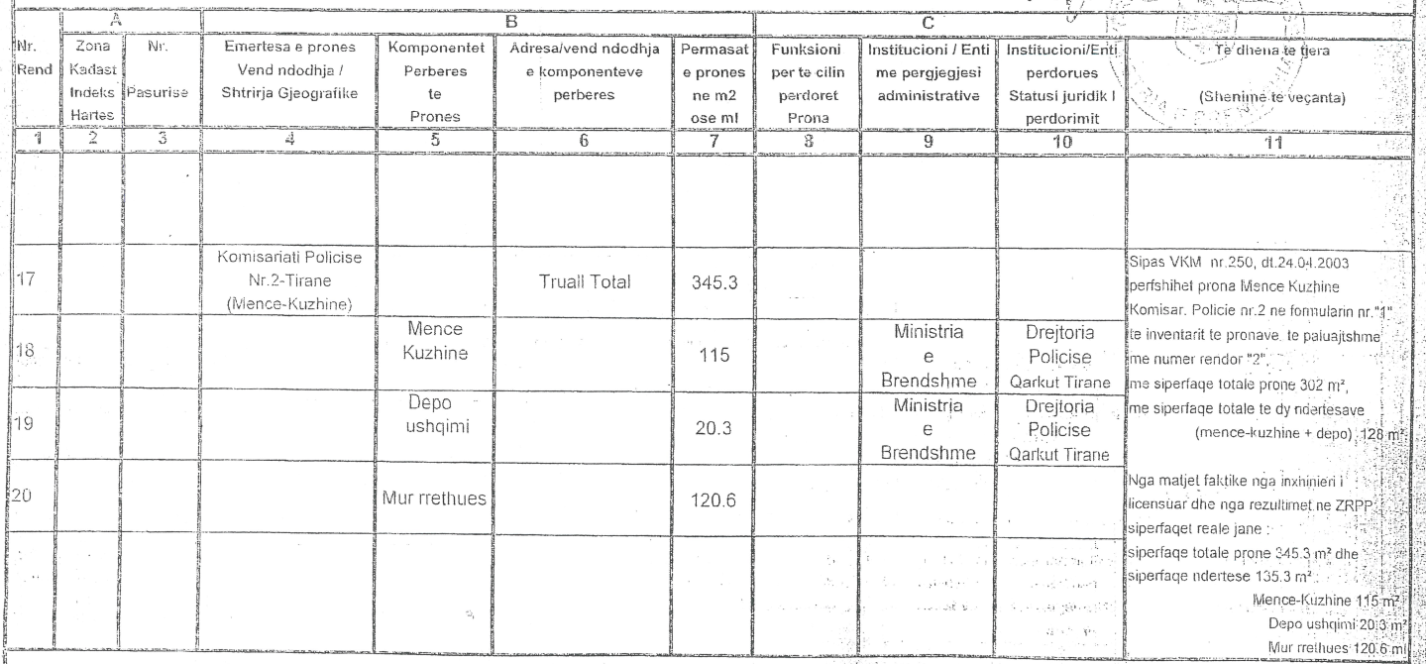

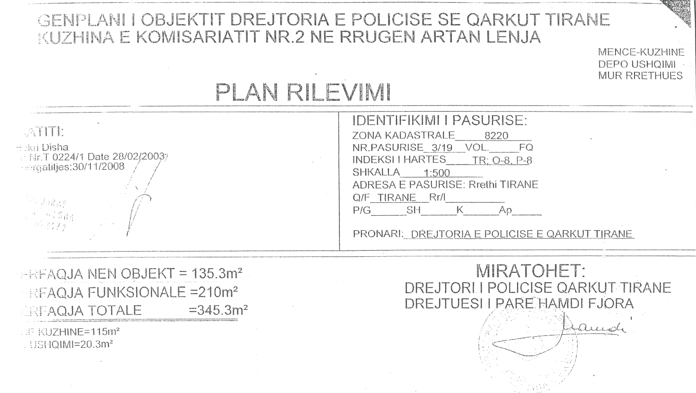

SIPËRFAQJA NËN OBJEKT=135.3 m²

SIPËRFAQJA FUNKSIONALE=210 m²

SIPËRFAQJA TOTALE=345.3 m²

SIPËRFAQE KUZHINE=115m²

USHQIMI=20.3m²

